

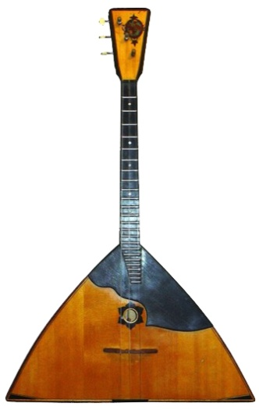

**балалайка - лечит органы пищеварения;**

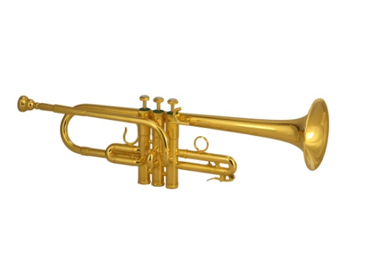

**труба - лечит радикулит;**

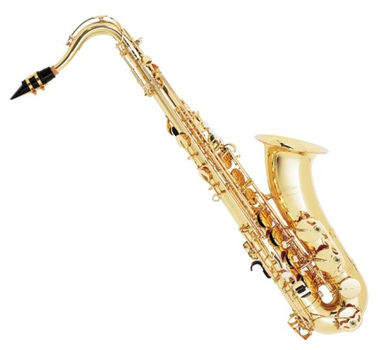

**саксофон - активизирует**

**сексуальную энергию,**

**половую систему.**